Pressmeddelande 2017-01-30

Santa Maria lanserar kryddor på tub
Fyra krukor färska örter. På tub. Det är vad Santa Maria utlovar när man nu lanserar produktnyheter inom en helt ny kategori. Nyheterna består av fem paster på tub: Vitlök, Ingefära, Oregano, Dill och Herbes de Provence.
Intresset för att laga mat från grunden är något som ökar i alla ålderskategorier. Dagens konsumenter efterfrågar rena ingredienser och naturliga produkter. Samtidigt söker man bekväma, snabba och smarta lösningar för sin matlagning.
Som ett svar på detta lanserar nu Santa Maria, störst i Norden på kryddor och smaksättning, krydd- och örtpaster på tub. Den nya serien paster består av fem produkter med olika smak: Vitlök, Ingefära, Oregano, Dill och Herbes de Provence. I fokus står enkelhet, smak och rent innehåll.
- Vi har tagit fasta på hur dagens konsumenter vill laga mat och utvecklat en serie paster på tub, som har ett brett användningsområde i vardagen. Med dessa har du alltid fräscha örter, vitlök och ingefära i sitt kylskåp. Dessutom slipper du förarbetet med att hacka, skala, riva och pressa, säger Christopher Westerberg, Marknadschef på Santa Maria.
Fyra krukor – en tub
En tub örtpaste innehåller 80 gram och däri ryms flera krukor färska örter.
- Som exempel motsvarar en tub Oregano fyra krukor färsk Oregano. Därutöver innehåller den bland annat nyttiga oljor som solrosolja och olivolja, berättar Christopher Westerberg.
Santa Marias nya kryddpaster finns i Coop-butiker från vecka 7 2017.

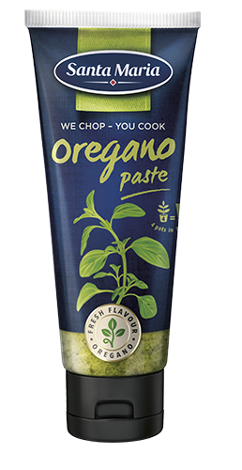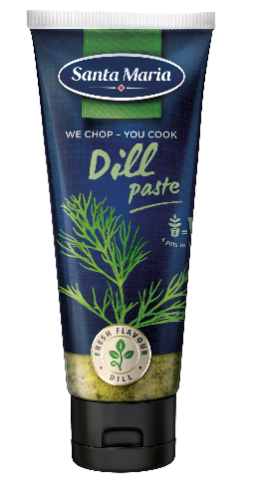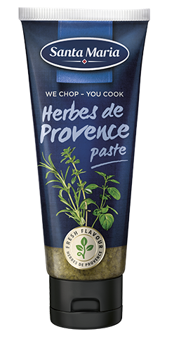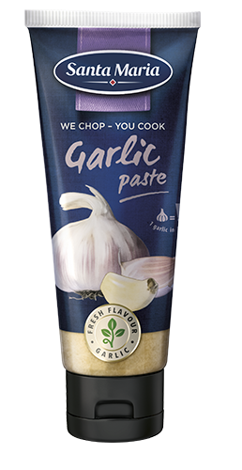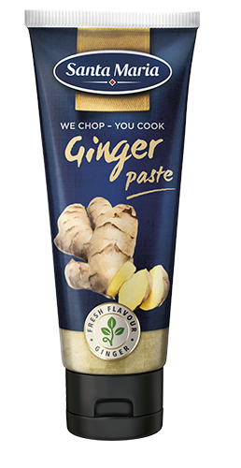
Produktfakta
Produktnamn: Oregano Paste, Dill Paste, Herbes de Provence, Garlic Paste, Ginger Paste
Vikt: 80 g
Rek. pris i butik: 25 SEK
Hållbarhet: 24 månader. 4 veckor i kyl efter att förpackningen har öppnats.
Kontakt
Eva Berglie
Kommunikationschef
Santa Maria - World Foods & Flavouring Division of Paulig Group
+46 (0)708-99 19 37, eva.berglie@paulig.com
Bilder och recept
Pressbilder och recept finns för nedladdning i Santa Marias pressrum:
https://www.mynewsdesk.com/se/santa_maria/latest_media

